**实验四：选择结构程序设计**

班级：15机设（3）班 姓名：裴俊超 学号：115040100307

1. **实验目的与要求：**
2. 掌握C语言的关系运算和关系表达式。
3. 掌握逻辑运算和逻辑表达式，学会表示逻辑值的方法。
4. 熟练掌握条件语句和多分支语句，学习选择结构程序设计的方法及应用。
5. **实验步骤与内容：**

熟悉关系运算符和逻辑运算符的优先级，以及它们在整个C语言所有运算符当中的优先级。了解逻辑表达式打求值规律。学会如何使用关系运算符和逻辑运算符表示一个条件，以及使用相应的语句实现选择结构。

1. **小结：**

实验四的选择结构程序设计中，既定的输出结果相对较为简单，只需根据输入内容判定“是”与“否”进行输出，在相对复杂的程序中也是基于这一原理进行判定。编写程序只需要将其结果判定进行输出，相对具有难度的内容是题目所给的表达式步骤推演有一定的麻烦，以及计算所给的基本条件。

**四、实验内容及结果：**

Ex4_1a

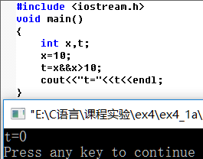

Ex4_1b

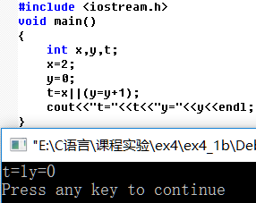

Ex4­_2

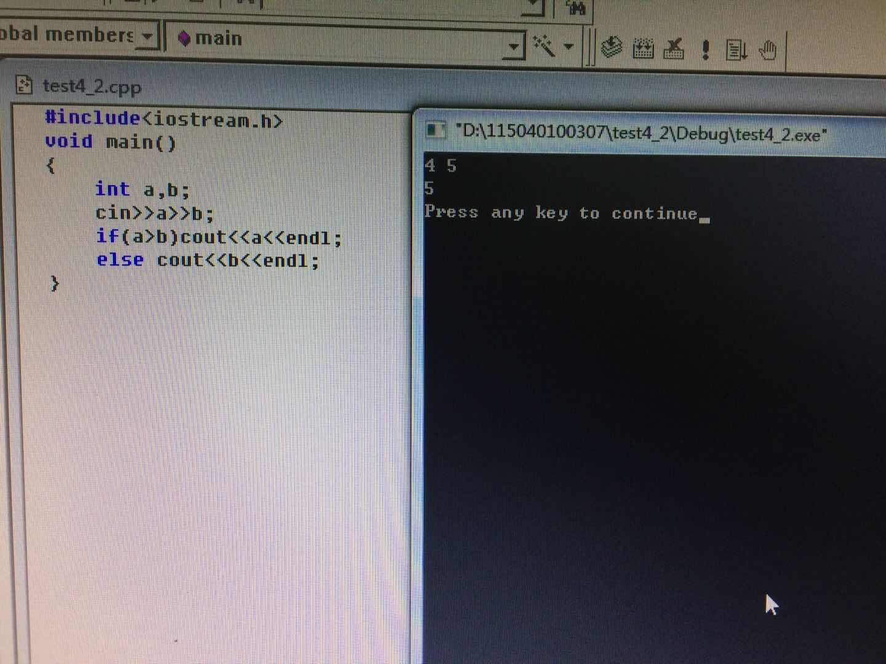

Ex4_3a

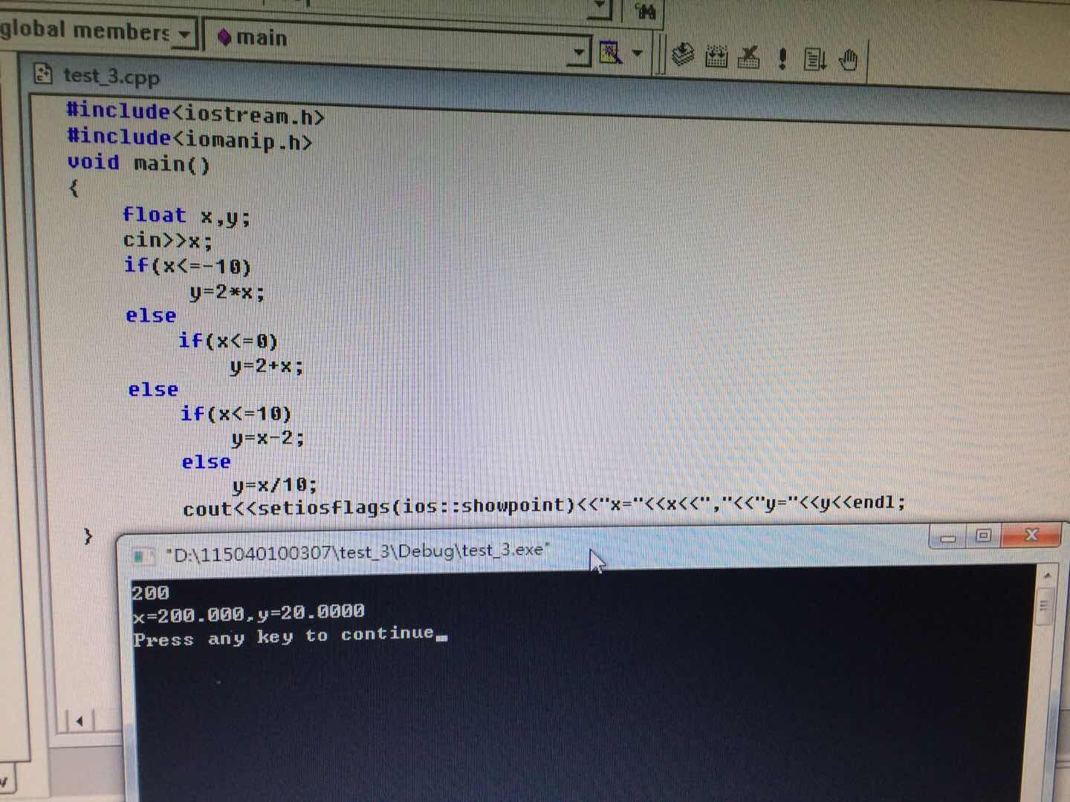

Ex4_3b

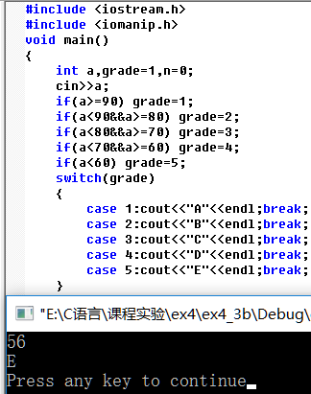

Ex4_4

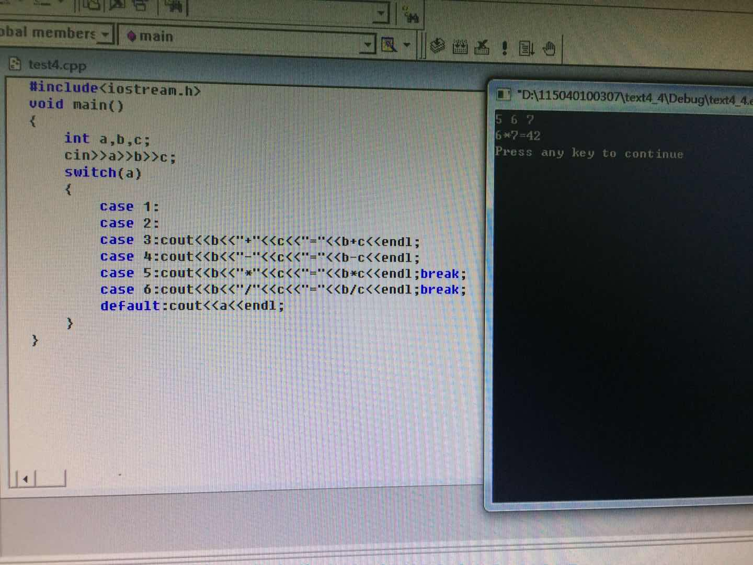

Ex4_5



Ex4_6

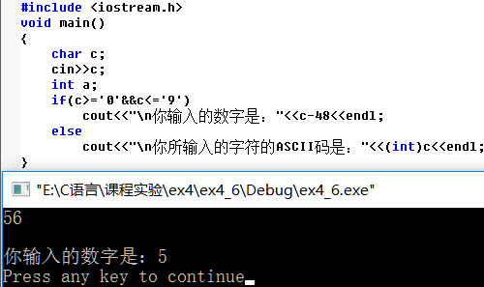

Ex4_7

